О схеме зонирования земель города Арыс
Решение Арысского городского маслихата Южно-Казахстанской области от 25 сентября 2012 года № 8/44-V. Зарегистрировано Департаментом юстиции Южно-Казахстанской области 9 ноября 2012 года № 2127
Примечание РЦПИ.
В тексте сохранена авторская орфография и пунктуация.
В соответствии с пунктом 2 статьи 8 Земельного кодекса Республики Казахстан от 20 июня 2003 года и подпунктом 15) пункта 1 статьи 6 Закона Республики Казахстан от 23 января 2001 года «О местном государственном управлении и самоуправлении в Республике Казахстан», городской маслихат РЕШИЛ:
1. Утвердить схему зонирования земель города Арыс (приложение прилагается).
2. Настоящее решение вводится в действие по истечении десяти календарных дней после дня его первого официального опубликования.
Председатель сессии городского маслихата Б.Токсеитов
Секретарь городского маслихата К.Баймурзаев
Утверждено решением Арысского
городского маслихата от 25 сентября
2012 года № 8/44-V
Схема зонирования земель города Арыс
1 – зона: земельные участки, расположенные в центре города от «Локомотивного депо Конырат» до перекрестка улицы Тажибаева и Толе би, улицы Казыбек би, Айтеке би, Адилбек би вдоль железной дороги Ташкент-Шымкент и пересечения улицы Толе би с «Локомотивным депо Конырат».
2 – зона: земельные участки, расположенные в центре города улица Ибрагимова, вдоль железной дороги Ташкент-Шымкент до автомобильного моста над железной дорогой при въезде в город Арыс, и по дороге проходящей по этому мосту через дом культуры «Ергобек» до оврага Кабылсай, вдоль оврага Кабылсай до моста возле скотного рынка. Оттуда вдоль улицы Тажибаева до улицы Ибрагимова.
3 – зона: земельные участки, расположенные в центре города от автомобильного моста над железной дорогой при въезде в город Арыс вдоль железной дороги Ташкент-Шымкент до железнодорожного моста около дачи, по улице Кенжеханова до центральной мечети Жами, по проспекту Конаева до автомобильного моста над железной дорогой при въезде в город Арыс.
4 – зона: земельные участки, расположенные в центре города район Стадиона, от улицы Адильбек би вдоль железной дороги Арыс-Ташкент до путепровода под железной дорогой, вдоль улицы Ахметова и по границе земель Боржарского аульного округа Ордабасинского района, вдоль железной дороги Шымкент-Арыс по улице Кенжеханова вдоль оврага Кабылсай до скотного рынка, улицы Акназарова, Жаппаркулова, Исатай Тайманова, Адилбек би до железной дороги Ташкент-Шымкент.
5 – зона: земельные участки, расположенные на окраине города, населенный район «Онтустик» на берегу реки Арыс, от улицы Ахметова вдоль оврага Кабылсай по границе Боржарского сельского округа Ордабасинского района до железнодорожного моста возле населенного района Талдыкудык и по железной дороге Ташкент-Шымкент до улицы Ахметова.
Населенный район Талдыкудык вдоль трассы Арыс-Монтайтас и железной дороги Ташкент-Арыс, ТОО «Умай Маркет» и до «Комбинат Заря».
Населенный район «Отырар»,трасса Арыс-Шардара, Ипподром, ТОО «Клиника Акниет» до трассы Арыс-Монтайтас.
Жилой район «Наурыз» от железнодорожного моста Арыс-Туркестан вдоль объездной дороги Шымкент-Арыс-Шардара по границе с аульным округом Сырдарья до железной дороги Арыс-Туркестан.
Жилой район «Коктем»,земли воинской части, трасса Шымкент-Шардара до железнодорожного вокзала Арыс-2, вдоль железной дорогой Арыс-Шымкент через автомобильный мост при въезде в Арыс вдоль трассы Арыс-Шымкент до реки Арыс.
Жилой район «Тараз» вдоль реки Арыс по границе землями Акдалинского аульного округа по трассе Арыс-Шымкент.
Жилой район «Онтам», по границе с землями Акдалинского аульного округа, земли лесничего хозяйства по реке Арыс до трассы Шымкент-Арыс.
Жилой район «ПМС» вдоль трассы Арыс-Шымкент до реки Арыс, по железной дороге Шымкент-Арыс до дороги при въезде в жилой район «ПМС».
(«Почтовый», «Хлопком», «Ледзавод», «ШПЗ») от путепровода под железнодорожными путями на въезде населенный пункт Почтовый улице Макатаева вдоль трассы Арыс-Шардара и объездной дороги Шардара-Арыс, по границе аульного округа Сырдария, улицы Арапова, Абая, Асанхожа, Онгарбекова, Ханазарова вдоль железной дороги Туркестан-Арыс до путепровода под железной дорогой при въезде в населенный пункт Почтовый.
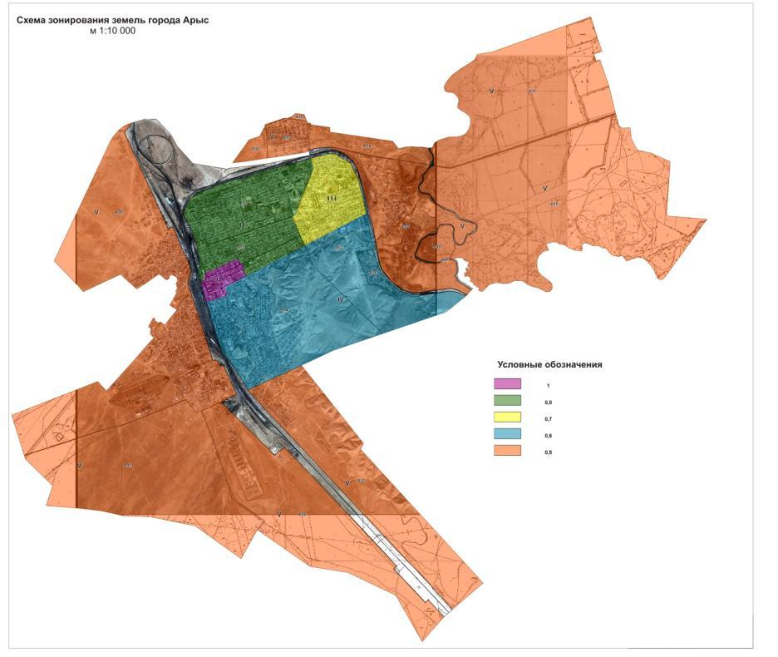

© 2012. РГП на ПХВ «Институт законодательства и правовой информации Республики Казахстан» Министерства юстиции Республики Казахстан

